

Bloc Teams : Guide d'utilisation
Activer le mode édition, Ajouter un bloc > Equipes
Auparavant, assurez vous de la configuration du mode de groupes dans les Paramètres du cours. Administration du cours > Paramètres > Mode de groupes
- Groupes séparés : Chaque groupe pourra voir uniquement l'activité de son propre groupe.
- Groupes visibles : Chaque groupe travaille uniquement dans son propre groupe, mais les autres groupes sont visibles.

Rendu
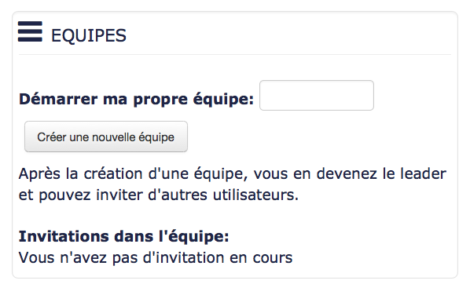
L'apprenant peut créer son équipe et inviter un coéquipier à rejoindre son équipe ou rejoindre une équipe qui a déjà été créée par un autre apprenant. Comme noté dans le bloc “team”, une fois que vous avez créer une équipe, vous en devenez le leader. Dans le cadre d'un Atelier, si un apprenant devient le leader de l'équipe cela implique que celui-ci devra participer au travail de l'équipe et déposer le travail de l'équipe sur la plateforme. Contrairement aux coéquipiers qui participent seulement au travail demandé. Cependant, si pour cause d'absence ou autre, l'apprenant leader ne peut pas remettre le travail, une option permet de tranférer le “leadership” à une autre personne.
Le bloc a été conçu pour des opérations simples, sans quitter l'espace de cours (ou le moins possible).

Interfaces
- Création de "mon groupe"
- Invitation d'autres utilisateurs à rejoindre le groupe
- Ecran de synthèse des équipes
Revenir à l'index du bloc

